Kondensator-Experimente
Inhaltsverzeichnis
Kondensatoren – Teil 1 2
Kondensatoren – Teil 1 – Alternative 4
Kondensatoren – Teil 2 6
Kondensatoren – Teil 2 – Alternative Erhöhte Schwierigkeit 8
Kondensatoren – Teil 2 – Wickelkondensator Erhöhte Schwierigkeit 11
Anhang: Bauanleitung Wickelkondensator 14

Die aktuelle Version dieses Dokuments finden Sie unter
https://spaichinger-schallpegelmesser.de/Kondensatoren_Ziegler.docx

Kondensatoren – Teil 1
Hinweis: Eine Alternative mit LEDs anstatt der Glühlampe (12 V 0,08 A) finden Sie auf Seite 4.
Die Glühlampe können Sie z.B. über folgenden Link kaufen:
https://www.conrad.de/de/p/barthelme-00181208-skalenlampe-12-v-0-96-w-sockel-e5-5-klar-1-st-727954.html

Im Folgenden werden Sie wichtige Eigenschaften eines sogenannten „Kondensators“ entdecken. Gehen Sie bitte dazu wie folgt vor:

- Bauen Sie obige Schaltung auf. Verwenden Sie einen Kondensator mit der Aufschrift „4700 µF“. Achten Sie bitte auf die Polung des Kondensators, da dieser sonst zerstört werden kann! Lassen Sie bitte die Schaltung durch Ihre Lehrkraft überprüfen, bevor Sie diese mit dem Netzgerät verbinden.
- Beobachten Sie, was passiert, wenn Sie den Wechselschalter von Position 1 auf Position 2 umlegen.
- Beobachten Sie, was passiert, wenn Sie den Wechselschalter von Position 2 auf Position 1 umlegen.
- Schließen Sie bitte ein Spannungsmessgerät (Multimeter) an den Kondensator an. Schließen Sie bitte ein zusätzliches Spannungsmessgerät (Multimeter) an das Netzgerät an.
- Wiederholen Sie die Experimente 2 und 3.
- Nennen Sie Gemeinsamkeiten zwischen der am Netzgerät eingestellten Spannung und der Spannung am Kondensator.

Zur genaueren Untersuchung des Verhaltens eines Kondensators wird nun die Lampe durch einen Widerstand ersetzt. Die Spannung am Kondensator und am Netzgerät wird weiterhin gemessen.
Fortsetzung: nächste Seite
Im Folgenden untersuchen Sie
- die Zeit $∆t_{1}$, die benötigt wird, um einen Kondensator
näherungsweise von 0 V auf 11 V aufzuladen.
- die Zeit $∆t_{2}$, die benötigt wird, um einen Kondensator
näherungsweise von 12 V auf 1 V zu entladen.

- Untersuchen Sie die Abhängigkeit der Zeiten $∆t_{1}$ und $∆t_{2}$ vom Wert des Widerstandes. Zur Verfügung stehen folgende Widerstände: 470 Ω, 1 kΩ und 4,7 kΩ. Formulieren Sie zwei Je-desto-Satz.
- Untersuchen Sie die Abhängigkeit der Zeiten $∆t_{1}$ und $∆t_{2}$ von der sogenannten „Kapazität“ des Kondensators. Zur Verfügung stehen folgende Kondensatoren:
470 µF, 2200 µF und 4700 µF. Formulieren Sie zwei Je-desto-Satz.
- Nennen Sie Gemeinsamkeiten zwischen der am Netzgerät eingestellten Spannung und der Spannung am Kondensator.
- Laden Sie bitte zunächst den Kondensator mit der Kapazität 4700 µF über den Widerstand 470 Ω auf. Entfernen Sie danach die beiden Leitungen zum Netzgerät. Beobachten Sie die Kondensatorspannung.
- Beurteilen Sie, ob ein Kondensator als kleiner Energiespeicher verwendet werden kann.
- Diskutieren Sie im Plenum Ihre Ergebnisse.
- Anschließend geht es mit Teil 2 weiter.

Kondensatoren – Teil 1 – Alternative
Hinweis: Dies ist die Alternative mit LEDs anstatt der Glühlampe (12 V 0,08 A)
Im Folgenden werden Sie wichtige Eigenschaften eines sogenannten „Kondensators“ entdecken. Gehen Sie bitte dazu wie folgt vor:

- Bauen Sie obige Schaltung auf. Verwenden Sie einen Kondensator mit der Aufschrift „4700 µF“. Achten Sie bitte auf die Polung des Kondensators, da dieser sonst zerstört werden kann! Legen Sie bitte keine höhere Spannung als 4 V an, da sonst die LEDs beschädigt werden können. Lassen Sie bitte die Schaltung durch Ihre Lehrkraft überprüfen, bevor Sie diese mit dem Netzgerät verbinden.
- Beobachten Sie, was passiert, wenn Sie den Wechselschalter von Position 1 auf Position 2 umlegen.
- Beobachten Sie, was passiert, wenn Sie den Wechselschalter von Position 2 auf Position 1 umlegen.
- Schließen Sie bitte ein Spannungsmessgerät (Multimeter) an den Kondensator an. Schließen Sie bitte ein zusätzliches Spannungsmessgerät (Multimeter) an das Netzgerät an.
- Wiederholen Sie die Experimente 2 und 3.
- Nennen Sie Gemeinsamkeiten zwischen der am Netzgerät eingestellten Spannung und der Spannung am Kondensator.

Zur genaueren Untersuchung des Verhaltens eines Kondensators werden nun LEDs entfernt und die Spannung am Netzgerät auf 12 V eingestellt. Die Spannung am Kondensator und am Netzgerät wird weiterhin gemessen.
Fortsetzung: nächste Seite

Im Folgenden untersuchen Sie
- die Zeit $∆t_{1}$, die benötigt wird, um einen Kondensator
näherungsweise von 0 V auf 11 V aufzuladen.
- die Zeit $∆t_{2}$, die benötigt wird, um einen Kondensator
näherungsweise von 12 V auf 1 V zu entladen.

- Untersuchen Sie die Abhängigkeit der Zeiten $∆t_{1}$ und $∆t_{2}$ vom Wert des Widerstandes. Zur Verfügung stehen folgende Widerstände: 470 Ω, 1 kΩ und 4,7 kΩ. Formulieren Sie zwei Je-desto-Satz.
- Untersuchen Sie die Abhängigkeit der Zeiten $∆t_{1}$ und $∆t_{2}$ von der sogenannten „Kapazität“ des Kondensators. Zur Verfügung stehen folgende Kondensatoren:
470 µF, 2200 µF und 4700 µF. Formulieren Sie zwei Je-desto-Satz.
- Nennen Sie Gemeinsamkeiten zwischen der am Netzgerät eingestellten Spannung und der Spannung am Kondensator.
- Laden Sie bitte zunächst den Kondensator mit der Kapazität 4700 µF über den Widerstand 470 Ω auf. Entfernen Sie danach die beiden Leitungen zum Netzgerät. Beobachten Sie die Kondensatorspannung.
- Beurteilen Sie, ob ein Kondensator als kleiner Energiespeicher verwendet werden kann.
- Diskutieren Sie im Plenum Ihre Ergebnisse.
- Anschließend geht es mit Teil 2 weiter.

Kondensatoren – Teil 2
Hinweis: Für diese Messungen ist ein genauer Stromstärkesensor notwendig, wie z.B.
„Vernier Go Direct Current GDX-CUR“ Baujahr 2022. Ungeeignet ist hingegen die ältere Version „Vernier Current Probe DCP-BTA“. Falls ein genauer Spannungssensor, aber kein genauer Stromstärkesensor vorhanden ist, kann alternativ das Experiment „Kondensator – Teil 2 – Alternative“ durchgeführt werden (siehe Seite 8). Diese Alternative liefert im Allgemeinen die genaueren Ergebnisse, die Auswertung ist aber schwieriger.

Info: Ein Kondensator kann elektrische Energie und elektrische Ladung speichern.

Aufgaben:
- Untersuchen Sie, wie die in einem Kondensator gespeicherte Ladungsmenge Q von der Kondensatorspannung U abhängt. Durchführungstipps finden Sie unten.
- Stellen Sie die von Ihnen gemessene Ladungsmengen in Abhängigkeit von der Kondensatorspannung in einem Schaubild dar.
- Skizzieren Sie ein Stromstärke-Zeit-Schaubild beim Auf- und Entladen des Kondensators.
- Entwickeln Sie mithilfe der Ergebnisse aus Teilaufgabe a) eine geeignete Definition für die „Kapazität“ eines Kondensators.
Bemerkung: Die Kapazität hat das Symbol „C“ und die Einheit „Farad“ (F). Achtung! Das Zeichen „C“ ist das Symbol der Kapazität und die Einheit der Ladung (Coulomb). Bitte nicht verwechseln! Dies sind völlig unterschiedliche Sachverhalte, die beide zufällig mit dem gleichen Buchstaben bezeichnet werden.
- Beschreiben Sie mithilfe der Geogebra-Anwendung https://www.geogebra.org/m/knncz9e6 wie sich das $I(t)$ – Schaubild bei der Auf- und Entladung verändert, wenn der Widerstand bzw. die Kapazität geändert werden.
Fertigen Sie hierzu auch geeignete Skizzen des $I(t)$ – Schaubildes an.

Material für die Teilaufgaben a) – d):
- Kondensatoren mit den Kapazitäten 2200 µF und 4700 µF
- Widerstände 470 Ω und 1 kΩ
- Messwerterfassungssystem mit Stromstärkesensor
- Multimeter
- Netzgerät, Leitungen, …

Gruppen: Es genügt, wenn jede Gruppe Messungen an nur einem Kondensator durchführt. Allerdings sollte jede Kapazität (siehe Material) mindestens von einer Gruppe verwendet werden. Bitte vorher absprechen.

Durchführungstipps: siehe nächste Seite

Durchführungstipps:

- Erstellen Sie eine geeignete Messwertetabelle. Verwenden Sie hierbei mindestens 5 verschiedene Spannungen.
- Die benötigten Ladungsmengen bestimmen Sie indirekt über die Stromstärkemessung. Genaueres finden Sie unten.
- Falls möglich, verbinden Sie das Messwerterfassungssystem mit dem PC.
- Stellen Sie das Messwerterfassungssystem auf die Samplerate 1000 Messwerte/s und die Messdauer 10 s ein.
- Damit die Stromstärkeanzeige möglichst genau ist, sollten Sie den Stromstärkesensor vor der 1. Messung auf 0 A stellen („Nullen“). Gehen Sie dazu folgendermaßen vor: Stellen Sie den Wechselschalter auf Position 2. Warten Sie dann mindestens 10 Sekunden, damit sich der Kondensator richtig entladen kann. Betätigen Sie anschließend im Messwerterfassungssystem den Button „Nullen“.
- Nehmen Sie beim Auf- und Entladen des Kondensators die Spannung $I(t)$ in Abhängigkeit von der Zeit auf. Verwenden Sie hierzu einen geeigneten Widerstand. Starten Sie das Messwerterfassungssystem ca. 1 Sekunde bevor Sie den Wechselschalter umlegen.
- Berechnen Sie mithilfe der Aufnahme-Software des Messwerteerfassungssystems den Flächeninhalt $A_{I}$ der Fläche unter der $I(t)$ – Kurve („Integral“).
- Die gesuchte Ladungsmenge Q des vollständig geladenen Kondensators ist gleich dem berechneten Flächeninhalt $A_{I}$
$$Q= A_{I}$$

- Wiederholen Sie die oben beschriebenen Schritte zur Bestimmung von Q in Abhängigkeit von U für die von Ihnen gewählten Spannungen (mindestens 5 unterschiedliche Spannungen).

Kondensatoren – Teil 2 – Alternative
Erhöhte Schwierigkeit

Bemerkung: Erhöhte Schwierigkeit, da die Ladung indirekt über eine Spannungsmessung bestimmt wird. Hintergrund: Spannungssensoren sind oft genauer als Stromstärkesensoren.

Info: Ein Kondensator kann elektrische Energie und elektrische Ladung speichern.

Aufgaben:
- Untersuchen Sie, wie die in einem Kondensator gespeicherte Ladungsmenge Q von der Kondensatorspannung U abhängt. Durchführungstipps finden Sie unten.
- Stellen Sie die von Ihnen gemessene Ladungsmengen in Abhängigkeit von der Kondensatorspannung in einem Schaubild dar.
- Skizzieren Sie ein Stromstärke-Zeit-Schaubild beim Auf- und Entladen des Kondensators.
- Entwickeln Sie mithilfe der Ergebnisse aus Teilaufgabe a) eine geeignete Definition für die „Kapazität“ eines Kondensators.
Bemerkung: Die Kapazität hat das Symbol „C“ und die Einheit „Farad“ (F). Achtung! Das Zeichen „C“ ist das Symbol der Kapazität und die Einheit der Ladung (Coulomb). Bitte nicht verwechseln! Dies sind völlig unterschiedliche Sachverhalte, die beide zufällig mit dem gleichen Buchstaben bezeichnet werden.
- Beschreiben Sie mithilfe der Geogebra-Anwendung https://www.geogebra.org/m/knncz9e6 wie sich das $I(t)$ – Schaubild bei der Auf- und Entladung verändert, wenn der Widerstand bzw. die Kapazität geändert werden.
Fertigen Sie hierzu auch geeignete Skizzen des $I(t)$ – Schaubildes an.

Material für die Teilaufgaben a) – d):
- Kondensatoren mit den Kapazitäten 2200 µF und 4700 µF
- Widerstände 470 Ω und 1 kΩ
- Messwerterfassungssystem mit Spannungssensor
Achtung! Die maximal zulässige Sensorspannung beträgt 6 V!
- Multimeter
- Netzgerät, Leitungen, …

Gruppen: Es genügt, wenn jede Gruppe Messungen an nur einem Kondensator durchführt. Allerdings sollte jede Kapazität (siehe Material) mindestens von einer Gruppe verwendet werden. Bitte vorher absprechen.

Durchführungstipps: siehe nächste Seite

Durchführungstipps:

- Erstellen Sie eine geeignete Messwertetabelle. Denken Sie daran, dass die maximal zulässige Sensorspannung 6 V beträgt! Verwenden Sie mindestens 5 verschiedene Spannungen.
- Die benötigten Ladungsmengen bestimmen Sie indirekt über die Spannungsmessung am bekannten Widerstand. Genaueres finden Sie unten.
- Falls möglich, verbinden Sie das Messwerterfassungssystem mit dem PC.
- Stellen Sie das Messwerterfassungssystem auf die Samplerate 1000 Messwerte/s und die Messdauer 10 s ein.
- Damit die Spannungsanzeige möglichst genau ist, sollten Sie den Spannungssensor vor der 1. Messung auf 0 V stellen („Nullen“). Gehen Sie dazu folgendermaßen vor: Stellen Sie den Wechselschalter auf Position 2. Warten Sie dann mindestens 10 Sekunden, damit sich der Kondensator richtig entladen kann. Betätigen Sie anschließend im Messwerterfassungssystem den Button „Nullen“.
- Nehmen Sie beim Auf- und Entladen des Kondensators die Spannung $U_{R}(t)$ am Widerstand in Abhängigkeit von der Zeit auf. Verwenden Sie hierzu einen geeigneten Widerstand. Starten Sie das Messwerterfassungssystem ca. 1 Sekunde bevor Sie den Wechselschalter umlegen.
- Berechnen Sie mithilfe der Aufnahme-Software des Messwerteerfassungssystems den Flächeninhalt $A_{U}$ der Fläche unter der $U_{R}(t)$ – Kurve („Integral“)
- Berechnen Sie den Flächeninhalt $A_{I}$ der Fläche unter der $I(t)$ – Kurve, indem Sie den vorher berechneten Flächeninhalt $A_{U}$ durch den Widerstandswert $R$ teilen:
$$A_{I}=\frac{A_{U}}{R}$$
Dies lässt sich mithilfe des ohmschen Gesetzes $I=U/R$ erklären.
- Die gesuchte Ladungsmenge Q des vollständig geladenen Kondensators ist gleich dem berechneten Flächeninhalt $A_{I}$
$$Q= A_{I}$$

- Wiederholen Sie die oben beschriebenen Schritte zur Bestimmung von Q in Abhängigkeit von U für die von Ihnen gewählten Spannungen (mindestens 5 unterschiedliche Spannungen).
- Zu Teilaufgabe c): Da an einem Widerstand das ohmsche Gesetz $U_{R} = R I$ gilt, sind $U_{R}$ und $I$ proportional zueinander, daher sieht die Skizze für die $U_{R}(t)$ – Kurve gleich aus, wie die Skizze für die $I(t)$ – Kurve. Eine Veranschaulichung dieses Sachverhalts finden Sie in der Geogebra-Anwendung
https://www.geogebra.org/m/knncz9e6

Kondensatoren – Teil 2 – Wickelkondensator
Erhöhte Schwierigkeit

Ausgangsfragen:
- Wie ist ein Kondensator aufgebaut?
- Kann man einen Kondensator auch selber bauen?
- Welche Eigenschaften haben Kondensatoren?

Bau eines Wickelkondensators: Entweder bekommen Sie von Ihrer Lehrkraft einen bereits fertig aufgebauten Wickelkondensator, oder Sie dürfen einen solchen Kondensator zunächst selber bauen. In beiden Fällen schauen Sie sich bitte zunächst die Bauanleitung eines solchen Wickelkondensators an. Diese finden Sie auf Seite 14.

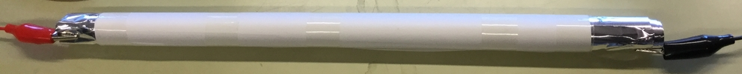

Bemerkung: Erhöhte Schwierigkeit, da die Ladung indirekt über eine Spannungsmessung bestimmt wird. Hintergrund: Stromstärkesensoren sind für diese Messung zu ungenau.

Info: Ein Kondensator kann elektrische Energie und elektrische Ladung speichern.

Aufgaben:
- Untersuchen Sie, wie die in einem Wickelkondensator gespeicherte Ladungsmenge Q von der Kondensatorspannung U abhängt. Durchführungstipps finden Sie unten.
- Stellen Sie die von Ihnen gemessene Ladungsmengen in Abhängigkeit von der Kondensatorspannung in einem Schaubild dar.
- Skizzieren Sie ein Stromstärke-Zeit-Schaubild beim Auf- und Entladen des Kondensators.
- Entwickeln Sie mithilfe der Ergebnisse aus Teilaufgabe a) eine geeignete Definition für die „Kapazität“ eines Kondensators.
Bemerkung: Die Kapazität hat das Symbol „C“ und die Einheit „Farad“ (F). Achtung! Das Zeichen „C“ ist das Symbol der Kapazität und die Einheit der Ladung (Coulomb). Bitte nicht verwechseln! Dies sind völlig unterschiedliche Sachverhalte, die beide zufällig mit dem gleichen Buchstaben bezeichnet werden.
- Beschreiben Sie mithilfe der Geogebra-Anwendung https://www.geogebra.org/m/knncz9e6 wie sich das $I(t)$ – Schaubild bei der Auf- und Entladung verändert, wenn der Widerstand bzw. die Kapazität geändert werden.
Fertigen Sie hierzu auch geeignete Skizzen des $I(t)$ – Schaubildes an.

Material für die Teilaufgaben a) – d):
- Wickelkondensator
- Widerstand 2,2 MΩ
- Messwerterfassungssystem mit Spannungssensor
Achtung! Die maximal zulässige Sensorspannung beträgt 6 V!
- Multimeter
- Netzgerät, Leitungen, …

Durchführungstipps:
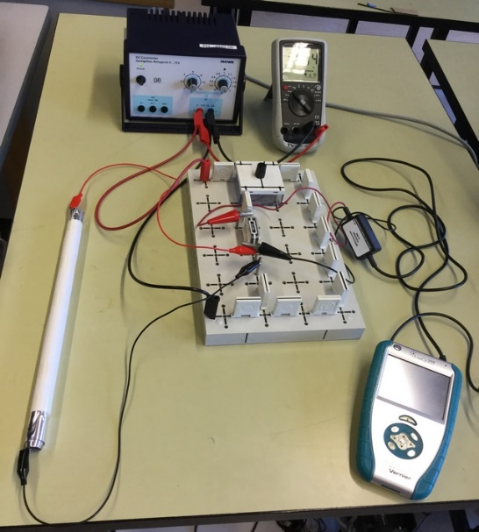

- Erstellen Sie eine geeignete Messwertetabelle. Denken Sie daran, dass die maximal zulässige Sensorspannung 6 V beträgt! Verwenden Sie mindestens 5 verschiedene Spannungen.
- Da hier ein sehr großer Widerstand (2,2 MΩ) verwendet wird, muss der Widerstand des Spannungssensors berücksichtigt werden. Der Spannungssensor hat im Regelfall einen Innenwiderstand im Bereich von 1 MΩ bis 10 MΩ. Der Spannungssensor „Vernier DVP-BTA“ hat zum Beispiel einen Innenwiderstand von 10 MΩ. Um also den tatsächlichen Widerstandswert zu bestimmen, über den sich der Kondensator auf- bzw. entlädt, muss die Parallelschaltung des 2,2-MΩ-Widerstandes und des Innenwiderstandes des Spannungssensors berücksichtigt werden:
- Die benötigten Ladungsmengen bestimmen Sie indirekt über die Spannungsmessung am nun bekannten Widerstand (Parallelschaltung des 2,2-MΩ-Widerstandes und des Innenwiderstandes). Genaueres finden Sie unten.
- Falls möglich, verbinden Sie das Messwerterfassungssystem mit dem PC.
- Stellen Sie das Messwerterfassungssystem auf die Samplerate 1000 Messwerte/s und die Messdauer 5 s ein.
- Damit die Spannungsanzeige möglichst genau ist, sollten Sie den Spannungssensor vor der 1. Messung auf 0 V stellen („Nullen“). Gehen Sie dazu folgendermaßen vor: Stellen Sie den Wechselschalter auf Position 2. Warten Sie dann mindestens 10 Sekunden, damit sich der Kondensator richtig entladen kann. Betätigen Sie anschließend im Messwerterfassungssystem den Button „Nullen“.
- Nehmen Sie beim Auf- und Entladen des Kondensators die Spannung $U_{R}(t)$ am Widerstand in Abhängigkeit von der Zeit auf. Starten Sie das Messwerterfassungssystem ca. 1 Sekunde bevor Sie den Wechselschalter umlegen.
- Berechnen Sie mithilfe der Aufnahme-Software des Messwerteerfassungssystems den Flächeninhalt $A_{U}$ der Fläche unter der $U_{R}(t)$ – Kurve („Integral“).
- Berechnen Sie den Flächeninhalt $A_{I}$ der Fläche unter der $I(t)$ – Kurve, indem Sie den vorher berechneten Flächeninhalt $A_{U}$ durch den Widerstandswert $R$ teilen:
$$A_{I}=\frac{A_{U}}{R}$$
Dies lässt sich mithilfe des ohmschen Gesetzes $I=U/R$ erklären.
- Die gesuchte Ladungsmenge Q des vollständig geladenen Kondensators ist gleich dem berechneten Flächeninhalt $A_{I}$
$$Q= A_{I}$$

- Wiederholen Sie die oben beschriebenen Schritte zur Bestimmung von Q in Abhängigkeit von U für die von Ihnen gewählten Spannungen (mindestens 5 unterschiedliche Spannungen).
- Zu Teilaufgabe c): Da an einem Widerstand das ohmsche Gesetz $U_{R} = R I$ gilt, sind $U_{R}$ und $I$ proportional zueinander, daher sieht die Skizze für die $U_{R}(t)$ – Kurve gleich aus, wie die Skizze für die $I(t)$ – Kurve. Eine Veranschaulichung dieses Sachverhalts finden Sie in der Geogebra-Anwendung
https://www.geogebra.org/m/knncz9e6

Anhang: Bauanleitung Wickelkondensator
(Quelle: Dr. Ursula Windbruch CC-BY-SA 4.0)
Material: Pergamentpapier (Butterbrotpapier), Aluminiumfolie, Tesafilm Krokodilklemmen
Herstellung: Schneiden Sie von der Pergamentpapierrolle zwei 1m lange Stücke und von der Alufolie zwei 90 cm lange Stücke ab. Messen Sie die Breite der Aluminiumstreifen und notieren Sie den Wert. Legen Sie einen Pergamentbogen auf den Tisch. Legen Sie den ersten Aluminiumbogen so auf das Pergamentpapier, dass am linken und rechten Rand ca. 5 cm Papier überstehen und am unteren Rand noch ca. 0,5 cm vom Papier zu sehen sind. Legen Sie den zweiten Papierbogen so auf die Aluminiumfolie, dass er deckungsgleich auf dem ersten Papierbogen liegt. Legen Sie nun den zweiten Aluminiumbogen so auf das Pergamentpapier, dass am oberen Rand noch ca. 0,5 cm vom Papier zu sehen sind (①). Rollen Sie die Bögen möglichst fest und gerade auf (②). Befestigen Sie das Ende des Papierbogens mit Tesafilm, so dass sich der Kondensator nicht mehr abrollen kann (③).
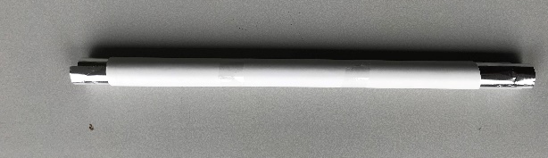
①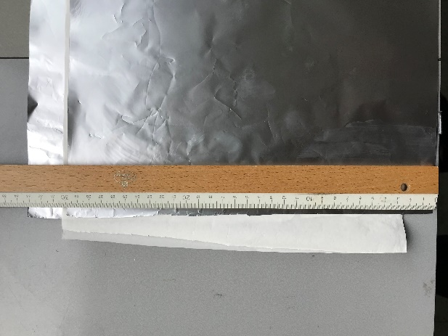 ② 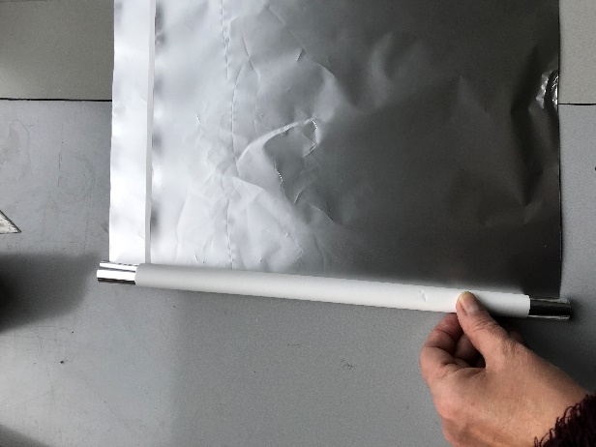 ③

